**Firenze: i giardini Medicei e di Porcinai**

7-10 maggio 2015

*Un viaggio sulle colline fiorentine e del Chianti, visitando alcune tra le più belle ville Medicee ed altre proprietà private intorno a Firenze, sedi di importanti aziende vitivinicole. Visite esclusive ad alcuni giardini progettati da Pietro Porcinai.*

*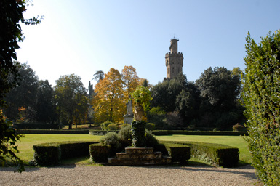***Giovedì 7 linnea loghinino sx.JPG**

Trasferimento in mattinata con treno AV Frecciarossa da Milano a **Firenze**.

Da S. Maria Novella breve spostamento in pullman ad **Arcetri**, per la visita alla *Villa Il Roseto*, famosa per il suo giardino pensile creato da **Pietro Porcinai.** Rientro su **Firenze** a Piazzale Michelangelo**,** pranzo libero **🏱,** al pomeriggio visita al *Giardino delle rose* edal *Giardino**delle iris*, nei pressi del Piazzale, quest’ultimo aperto al pubblico pochi giorni l’anno per il premio del miglior fiore di Iris.

Spostamento nella zona di porta **Romana** per visitare il giardino storico della famiglia **Torrigiani**, accompagnati dal proprietario. Al termine trasferimento a **Greve in Chiant**i. Cena e pernottamento all’Albergo del Chianti.

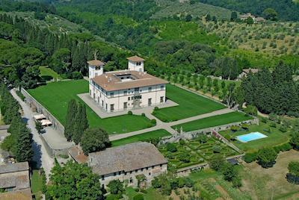**Venerdì 8 linnea loghinino sx.JPG**

Al mattino visita alla *villa le Corti* dei principi Corsini a **S. Casciano Val di Pesa**, splendida villa di stampo Mediceo, “rifatta” nel ‘600, con piccolo giardino all’italiana e parco all’inglese, da sempre residenza dei Principi Corsini. All’interno visita dei saloni e del cortile e, nei sotterranei, dell’antica cantina e del frantoio.

A seguire visita della *Pieve di Decimo*, a S. Casciano Val di Pesa, per ammirare un’opera pittorica della scuola del Ghirlandaio. Trasferimento verso **Fiesole** e pranzo alle Fattorie di Maiano.

Nel pomeriggio visita alla *Villa La Gamberaia* a **Settignano,**  con il suo splendido giardino all’italiana, dove il padre di Porcinai era capo giardiniere e Pietro visse fino all’età di dieci anni.

Spostamento alla *Villa Rondinelli*a **Fiesole**, già casa di Porcinai ed oggi sede del suo archivio. Al termine visita alla *Villa Poggio Lieto* dei conti Marzotto Caotorta a **Fiesole**. Questa villa, anch’essa adagiata sulle colline fiorentine, gode di una bellissima vista sul bosco di Vincigliata, ricco di cipressi, querce e farnie. Il giardino della “loggia”, piccolo e ben riparato, è il luogo ideale per gustare un fresco bicchiere di bianco toscano in compagnia dei padroni di casa. Rientro a Greve, cena al ristorante sulla Piazza e pernottamento all’Albergo del Chianti.

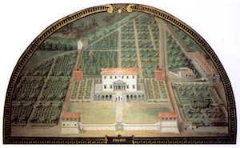**Sabato 9 linnea loghinino sx.JPG**

Al mattino trasferimento a **Sesto Fiorentino** per visitare *l’Accademia della Crusca* presso la *Villa Castello dei Medici*. Quindi visita al giardino all’italiana ed alla *Villa La Petraia*, anch’essa appartenuta ai Medici. Pranzo in trattoria tipica a **Comeana**.

Nel pomeriggio visita alla *Villa Medicea di Poggio a Caiano*. All’interno splendida collezione di tutte le “nature morte” dei Medici, del fregio frontale in maiolica e della limonaia. Visita del quadro della visitazione del Pontormo nella vicina *Pieve di S. Michele* a **Carmignano** e infine apericena a Faltognano, **Vinci**, presso la casa Marzotto Caotorta.

In serata rientro in albergo a Greve in Chianti, cena e pernottamento.

*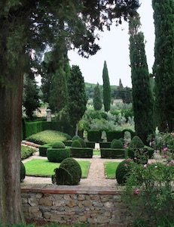***Domenica 10 linnea loghinino sx.JPG**

Al mattino trasferimento a **Fonterutoli** (SI) e visita al *Castello dei marchesi Mazzei.* Fonterutoli è situato 5 km a sud di **Castellina in Chianti** (Siena), sulle colline che si affacciano sulla Val d'Elsa, nel cuore del **Chianti Classico**. Proprietà della famiglia **Mazze**i fin dal 1435, conserva ancora oggi il suo aspetto originario di tranquillo borgo di campagna: poche case, la chiesa di San Miniato e la villa, costruita alla fine del 1500 al posto del castello fortificato.

Pranzo in fattoria ed al pomeriggio trasferimento a **Vignamaggio** per visita alla *Villa ed al giardino*. Vignamaggio è una dimora storica toscana risalente al 1300, oggi una villa con piscina, circondata da vigneti e oliveti. Tornando verso Firenze, visita alla *Villa I Collazzi*, nei pressi dell**’Impruneta**, per vedere una delle opere più significative di Porcinai.

Al termine ritorno a **Firenze** e trasferimento in Frecciarossa per Milano Centrale.

**Quota di partecipazione**

Gruppo minimo 12 partecipanti euro 795 acconto euro 300

Comprende sistemazione in camera a due letti presso l’albergo sotto indicato, trasferimenti in treno AV da Milano a Firenze e ritorno, spostamenti in pullman, ingressi nei luoghi di visita, guida botanica.

La quota non comprende pranzi liberi **🏱,** le bevande, i facchinaggi, le mance e quanto non espressamente citato nel programma.

**Supplementi**

Sistemazione in camera singola (tutte le notti) euro 92

**Albergo**

Albergo del Chianti *** – Greve in Chianti - <http://www.albergodelchianti.it/italian/>

**Orari**

Giovedì 7 maggio ritrovo Stazione Centrale di Milano (fuori da sala Frecce) ore 08.45

Domenica 10 maggio Stazione Centrale di Milano ore 19.40

**Documenti necessari**

Carta di identità o passaporto in corso di validità.

**Annotazioni**

Per qualsiasi informazione sul viaggio preghiamo di contattare il dott.Andrea Faes al 345 4833043 o [a.faes@linneatours.it](mailto:a.faes@linneatours.it)

Necessario prendere attenta visione delle “condizioni generali di partecipazione ai viaggi” riportate sul sito di Linnea Tours.

**Organizzazione tecnica**

**Find Your Italy** Srl – via Durando 38/A - Milano – www.findyouritaly.com - [Booking@findyouritaly.com](mailto:Booking@findyouritaly.com)

Linnea tours – [www.linneatours.it](http://www.linneatours.it/) - Milano – tel. 345 4833043 – [info@linneatours.it](mailto:info@linneatours.it)